ОБЛАСТНОЕ ГОСУДАРСТВЕННОЕ БЮДЖЕТНОЕ ПРОФЕССИОНАЛЬНОЕ ОБРАЗОВАТЕЛЬНОЕ УЧРЕЖДЕНИЕ

«ТОМСКИЙ ТЕХНИКУМ ИНФОРМАЦИОННЫХ ТЕХНОЛОГИЙ»

Отчет по лабораторно-практической работе №1  
Проектирование и разработка веб-приложений

Тема: «Лабораторная работа №2: Объекты»

Выполнил: студент 412 группы

Дульцев Сергей Иванович

Проверил: преподаватель

Комаров Алексей Сергеевич

**г. Томск – 2023 г**

**JavaScript код:**Ключевые функции для выполнения лабораторной работы:

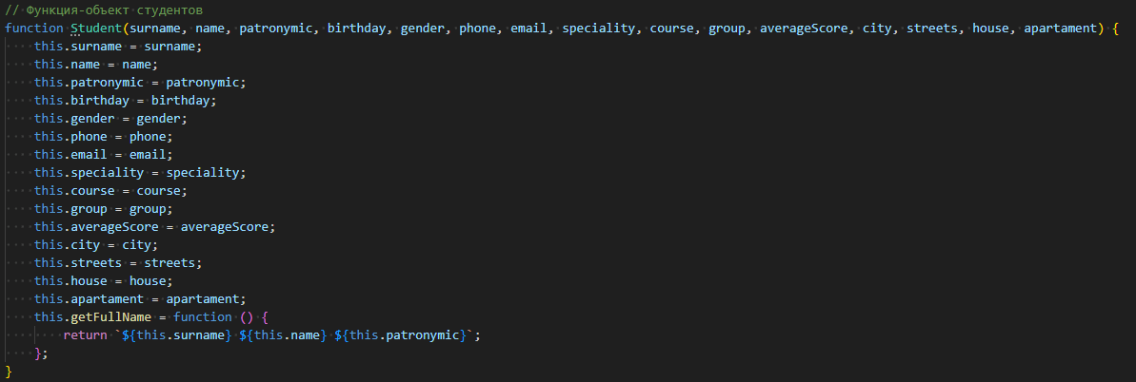

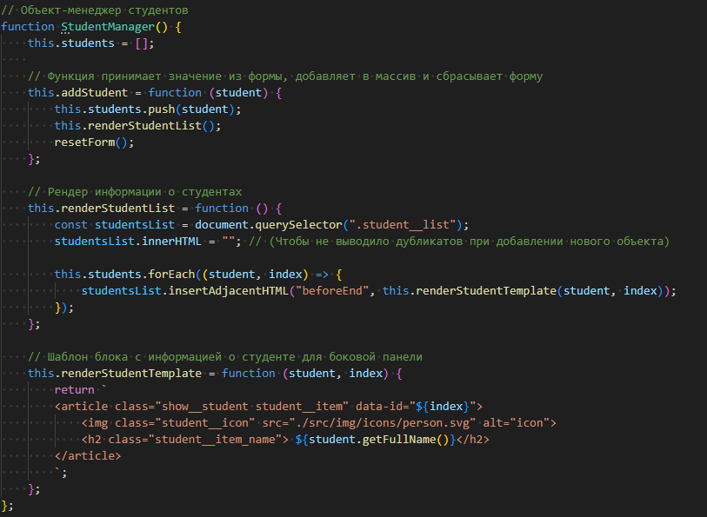

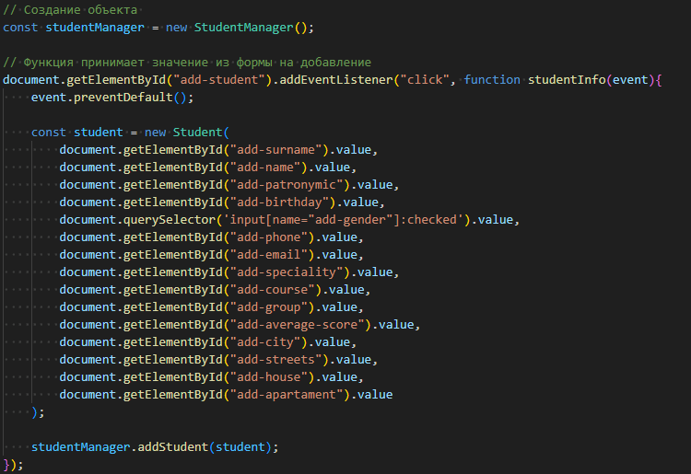

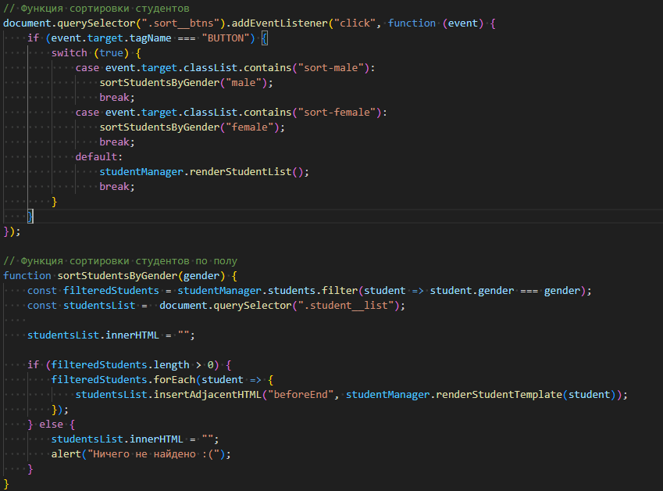

Дополнительные функции:

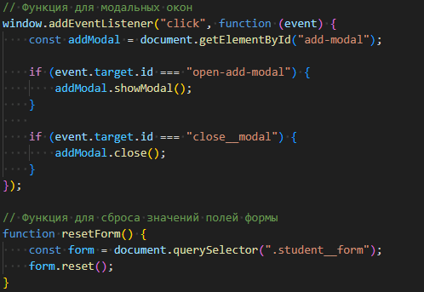  
  
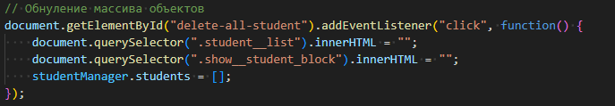

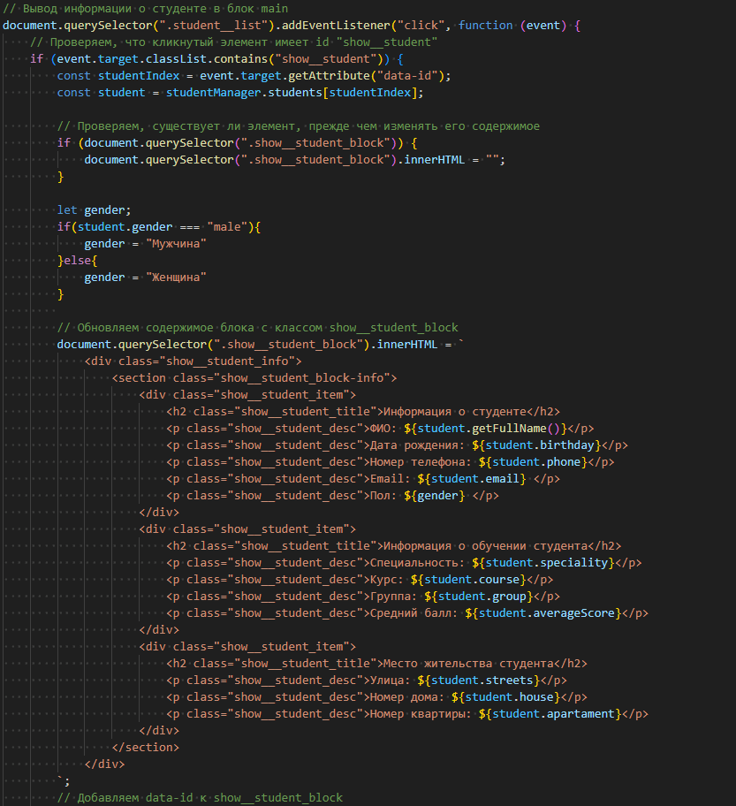

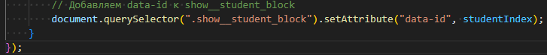

**Проверка функционирования кода:**

1. **Добавление студента:**

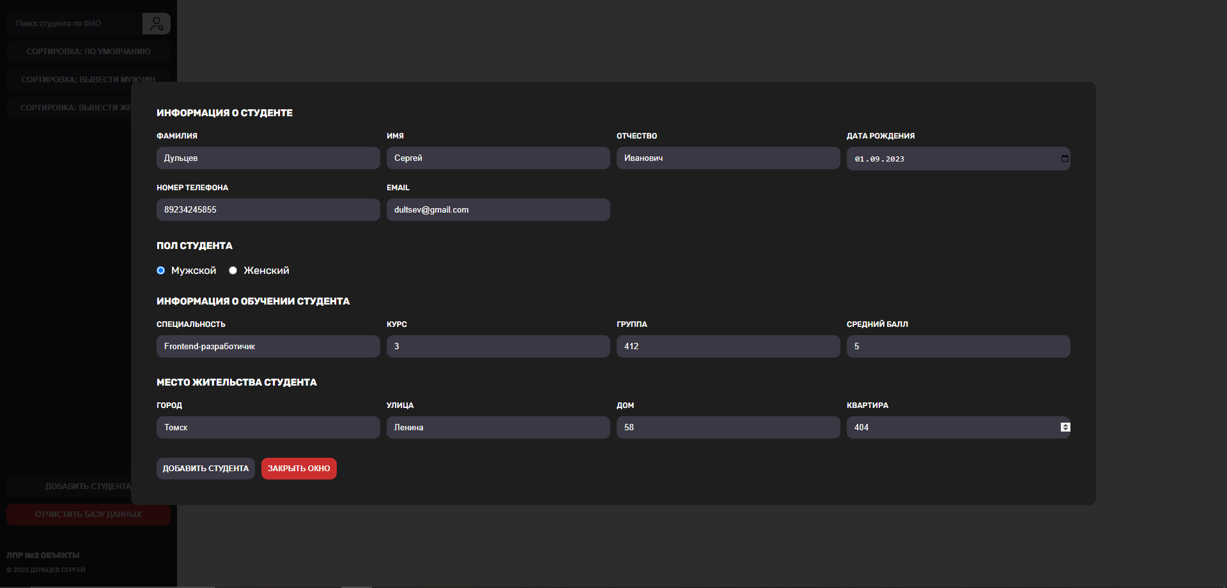

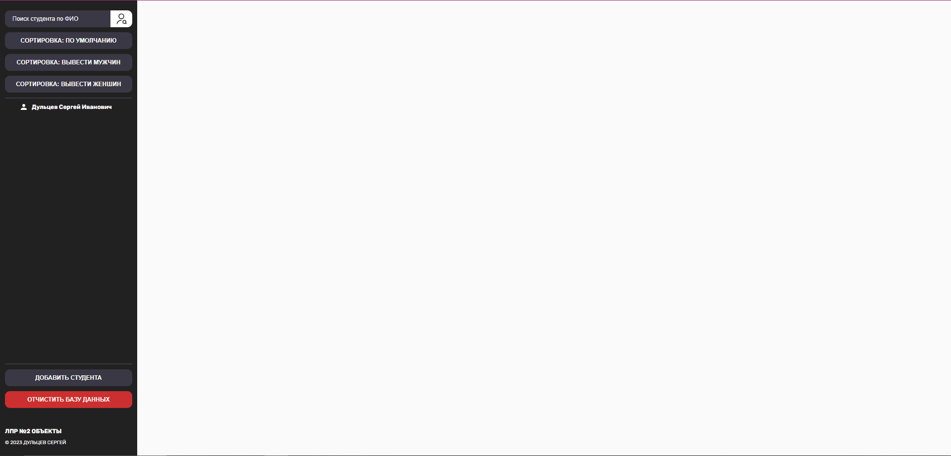

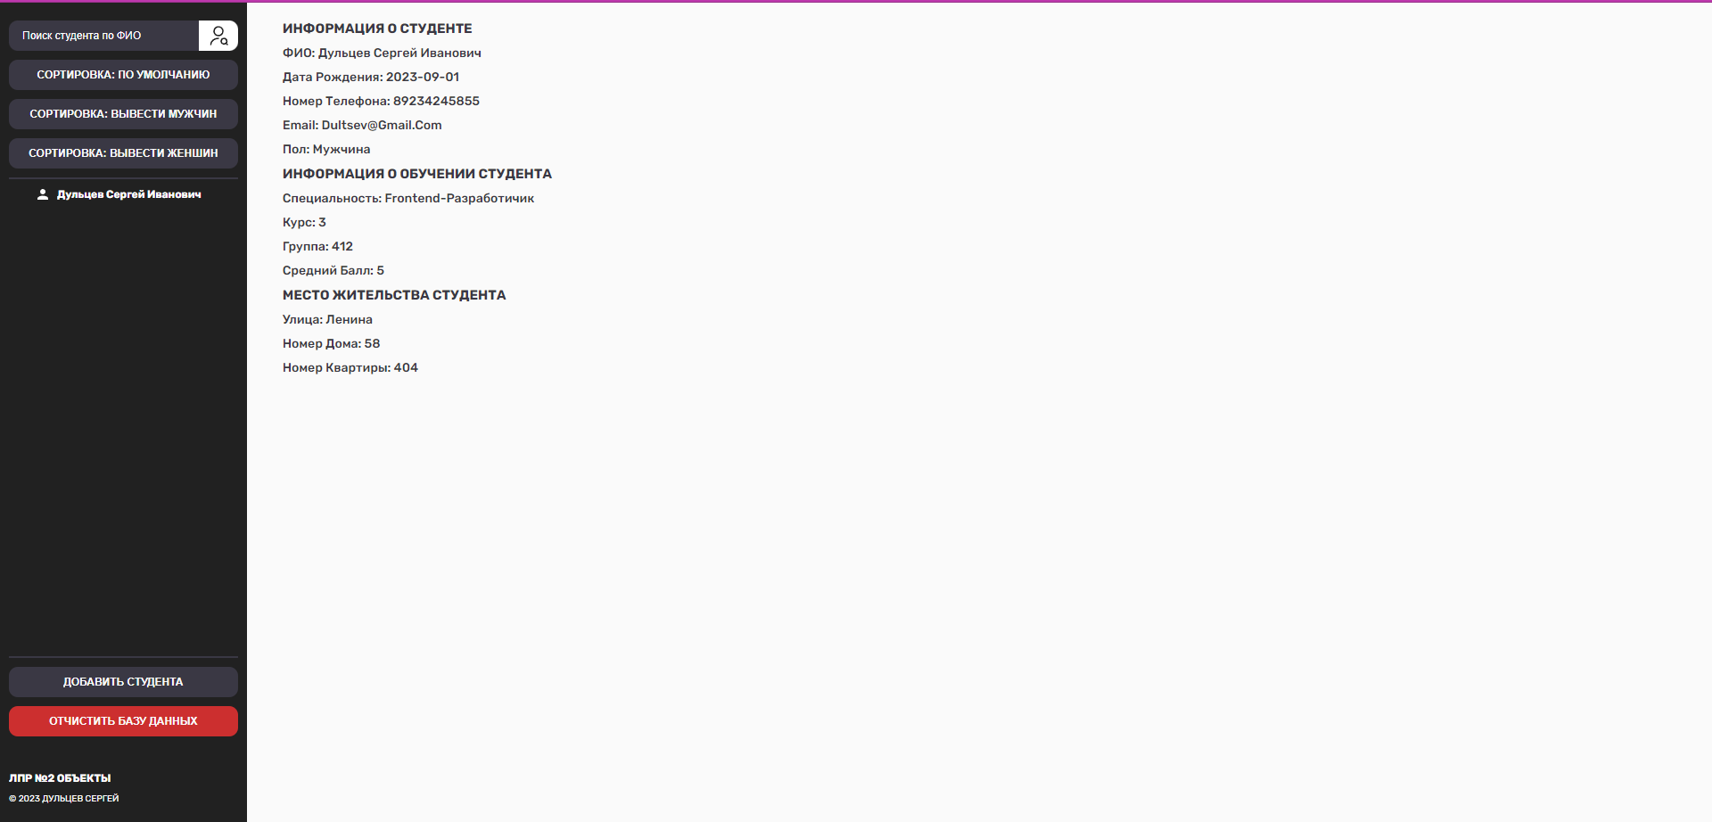

**2. Сортировка объектов:**

Добавлены ещё студенты:

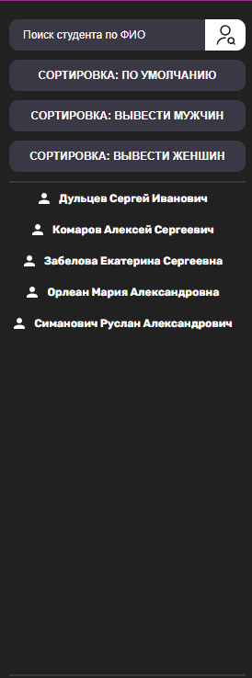

Выводим всех студентов мужского пола:

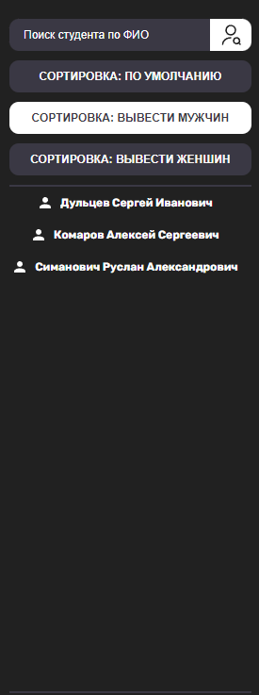

Тоже самое с женщинами:

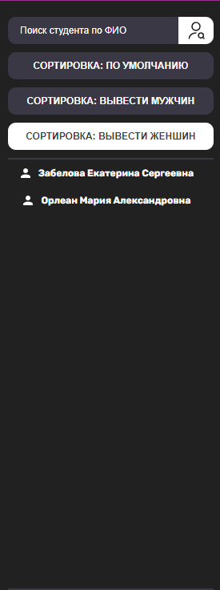

1. **Поиск студента:**

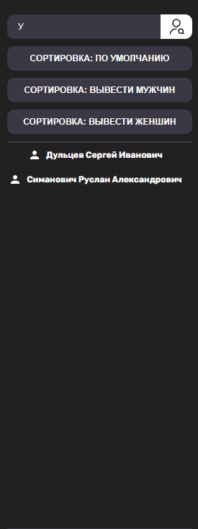

Если ввести имя которого нету в массиве:

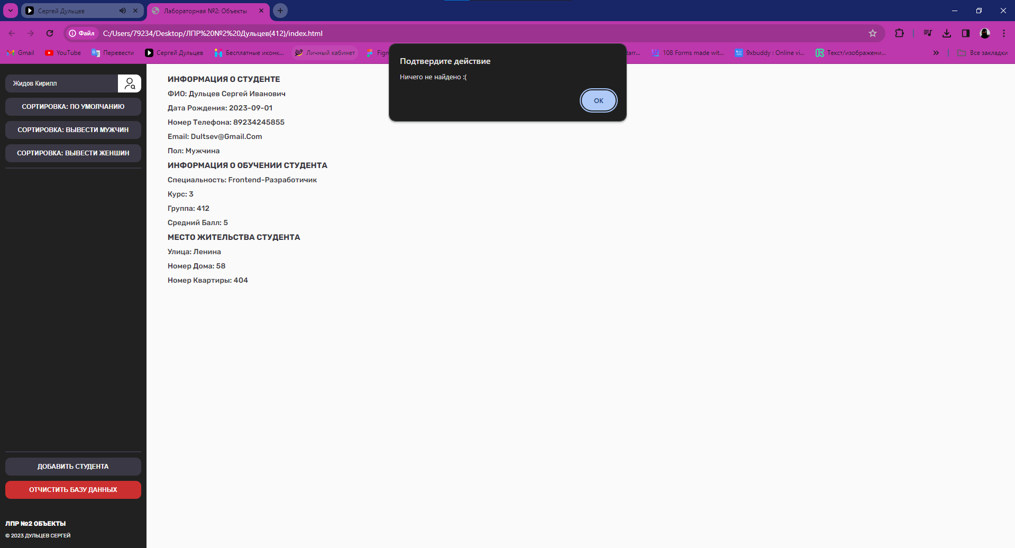

1. **Отчистка массива:**

